Windows Server 2012 R2 安装.NET3.5失败解决方案
通过添加服务器角色和功能向导安装.NET3.5失败了：
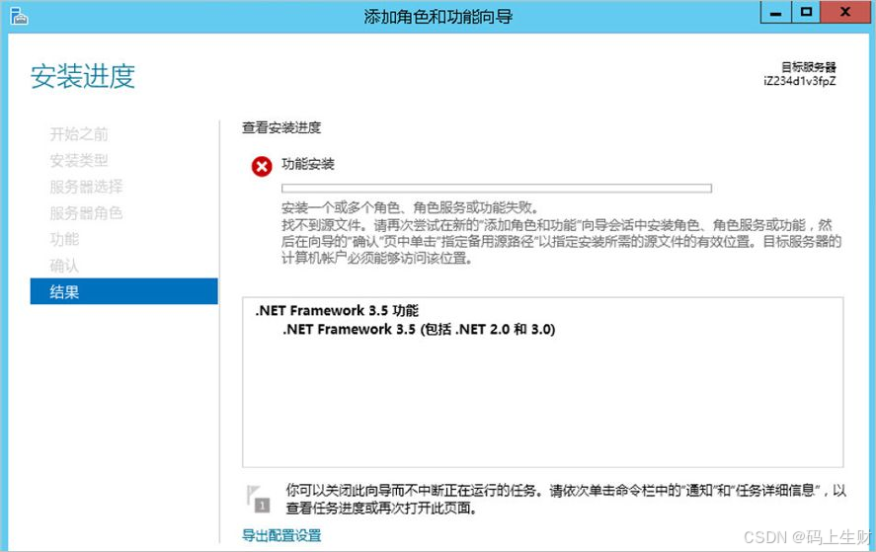
Windows Server 2012以及更高的操作系统版本使用FOD（Feature on Demand）功能时，需要从Windows Update下载安装源。由于Windows实例默认采用WSUS（Windows Server Update Services）获取更新源，导致.NET Framework和语言包安装文件缺失。所以报错找不到源文件。

请参考下列步骤安装.NET Framework 3.5 SP1：

以管理员身份打开CMD，并运行powershell，切换到交互模式。

回车运行以下命令，修改注册表将更新源设置为Windows Update。

$ServicingPolicy = "HKLM:\SOFTWARE\Microsoft\Windows\CurrentVersion\policies\Servicing"

New-Item $ServicingPolicy -Force

New-ItemProperty -Path $ServicingPolicy -Name RepairContentServerSource -PropertyType DWord -Value 2 -Force

New-ItemProperty -Path $ServicingPolicy -Name LocalSourcePath -PropertyType ExpandString -Force
回车运行以下命令，启用.NET Framework 3.5。
Import-Module Servermanager
Add-WindowsFeature Net-Framework-Core
得到如下结果NET Framework 3.5服务安装失败无法下载源文件。
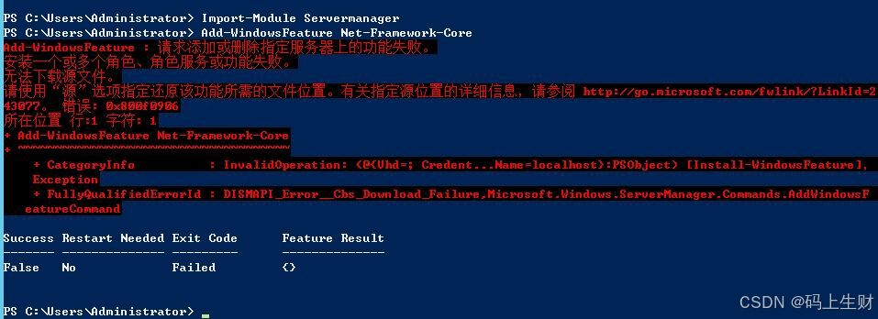
看了阿里的帖子才知道问题的原因所在：了解公共镜像的已知问题有助于快速定位和解决问题_云服务器 ECS(ECS)-阿里云帮助中心
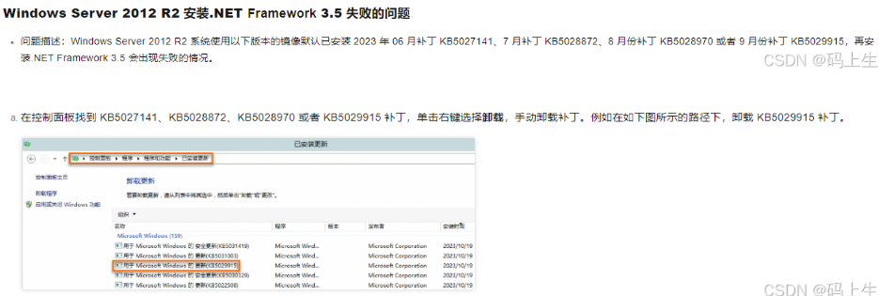
根据提示，我检查了安装的补丁，发现服务器上安装了KB5029915补丁：
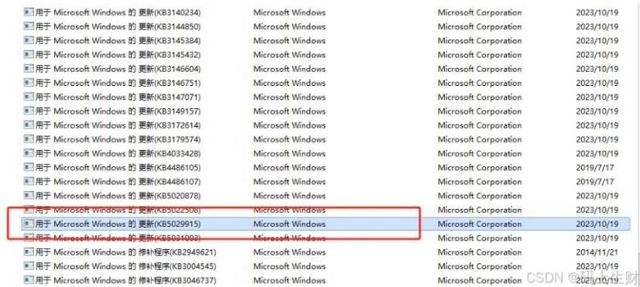
卸载掉后重新通过指定备用源路径进行安装即可。
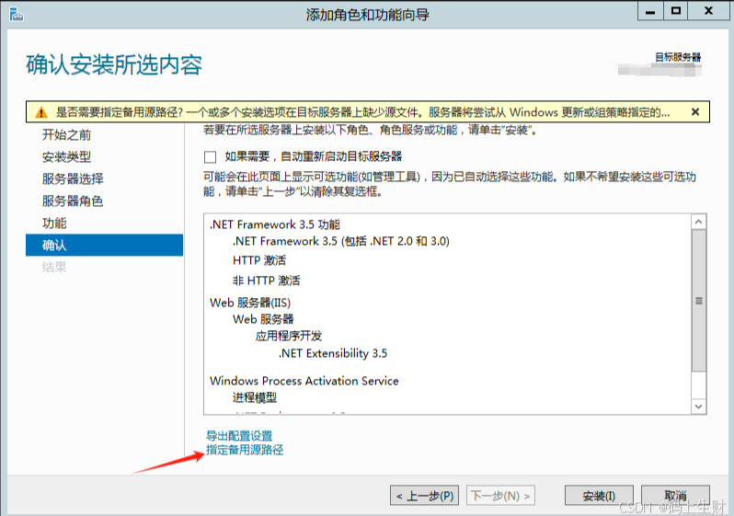
Server 2012 R2的备用源下载地址如下：
链接: https://pan.baidu.com/s/1qGTNauNLB70oy0y5550TtQ?pwd=nh8q 提取码: nh8q
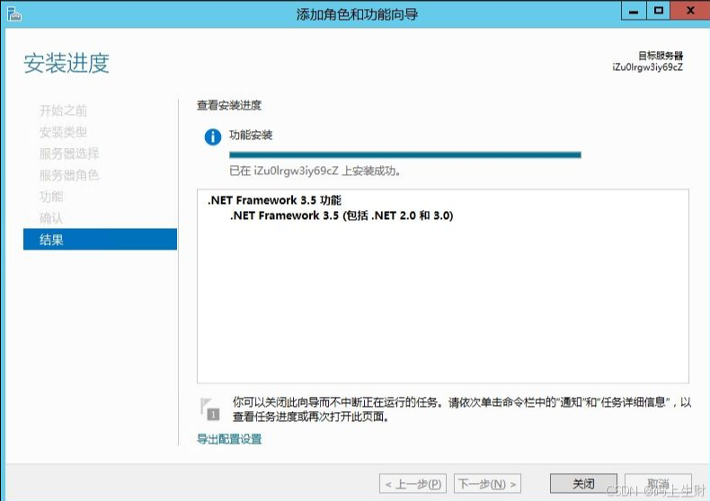

摘自：https://blog.csdn.net/liushihong110/article/details/145879375

